TUGAS PRAKTIKUM IOT

NAMA : Rifqi Achmad Fadhilla

NIM : V3920053

KELAS : TIE

1. Dibawah merupakan rancangan program dimana jika ada terjadi gerakan di dekat motion sensor maka akan menyalakan garasi,webcam,lampu.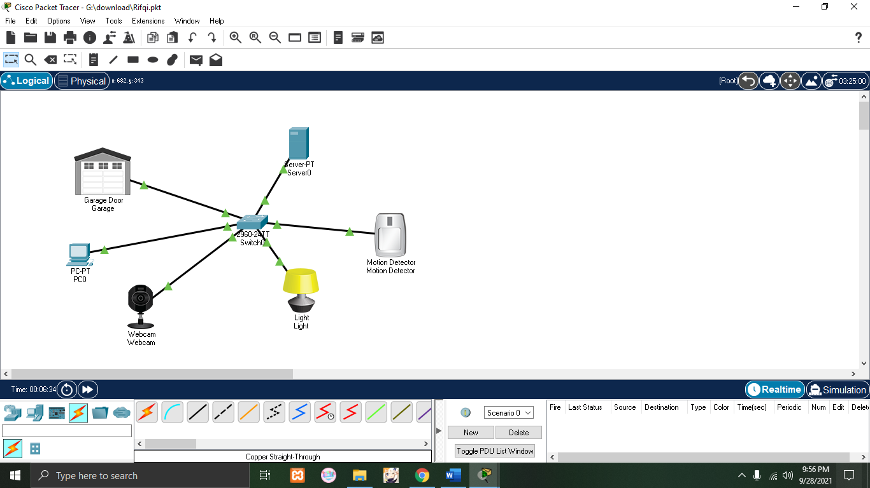

Untuk membuat programnya pertama-tama buka Server lalu services dan menuju ke iot, disana akan terlihat regisration server lalu klik on

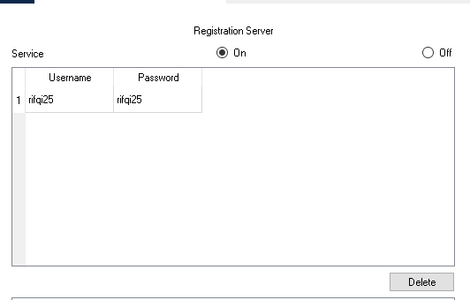

Kemudian Masuk ke ip adress yang sudah ditentukan dan melakukan registrasi

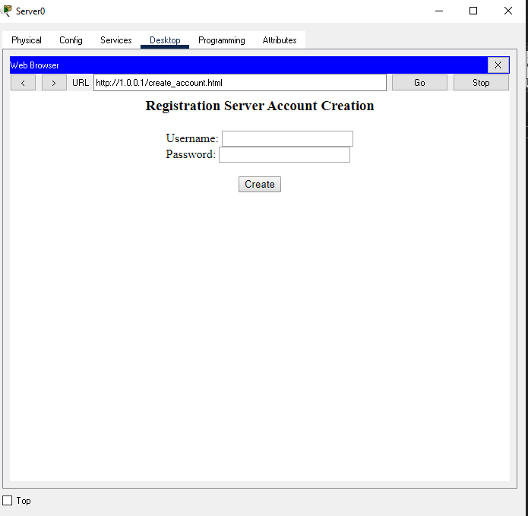

Setelah itu data akan disimpan sebagai login alat iot

Kemudian masuk ke masing masing alat lalu samakan bagian config ->settings seperti dibawah

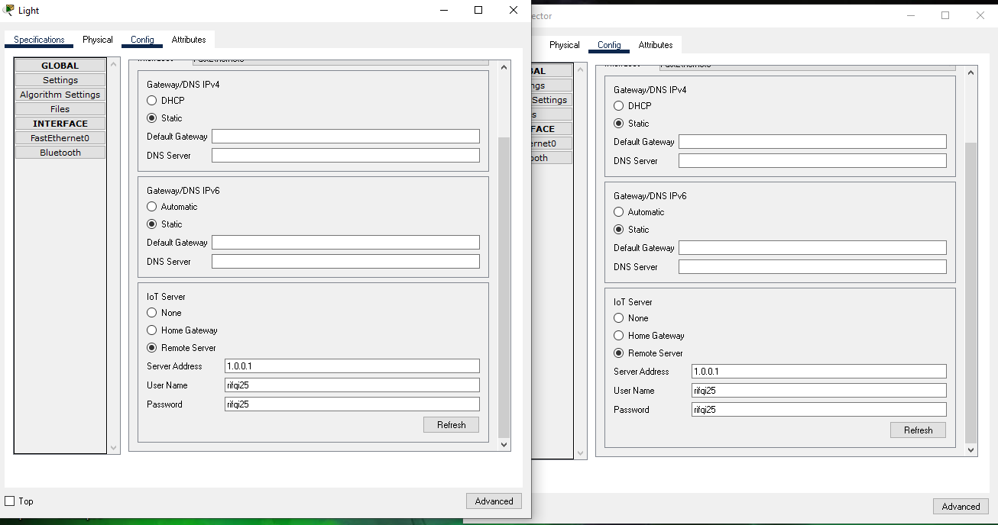

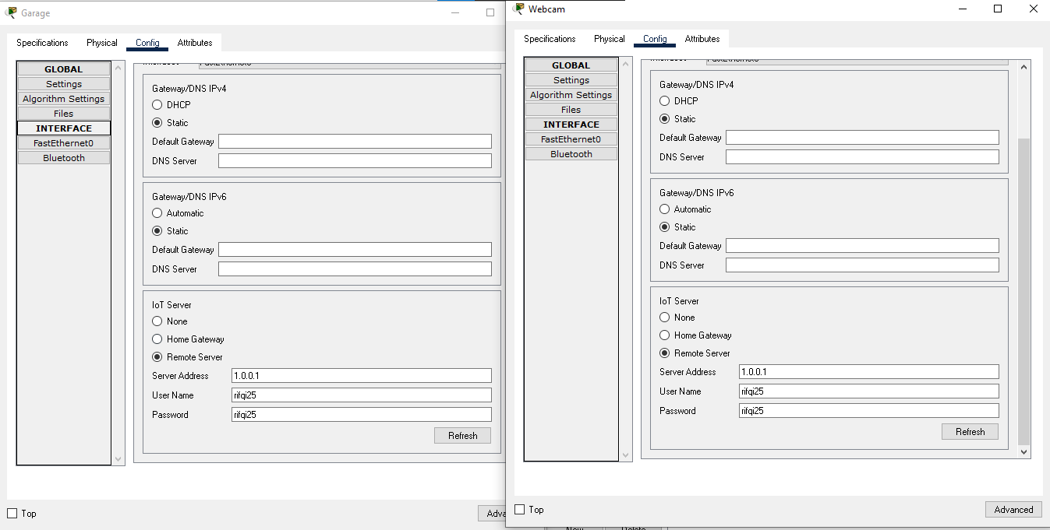

Setelah menyamakan bagian setting lalu ubah bagian fastethernet0 menjadi seperti contoh dibawah ini

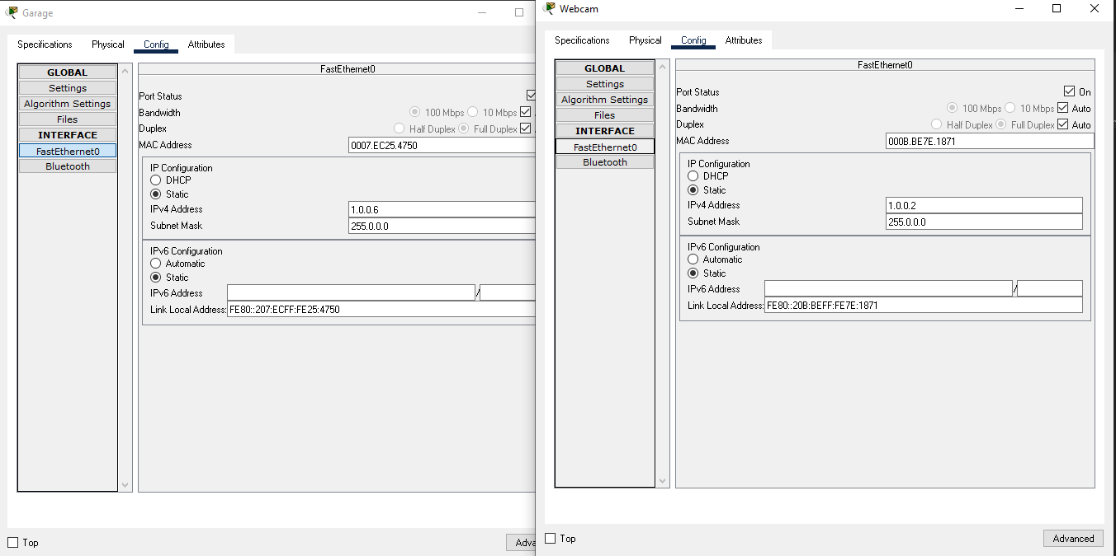

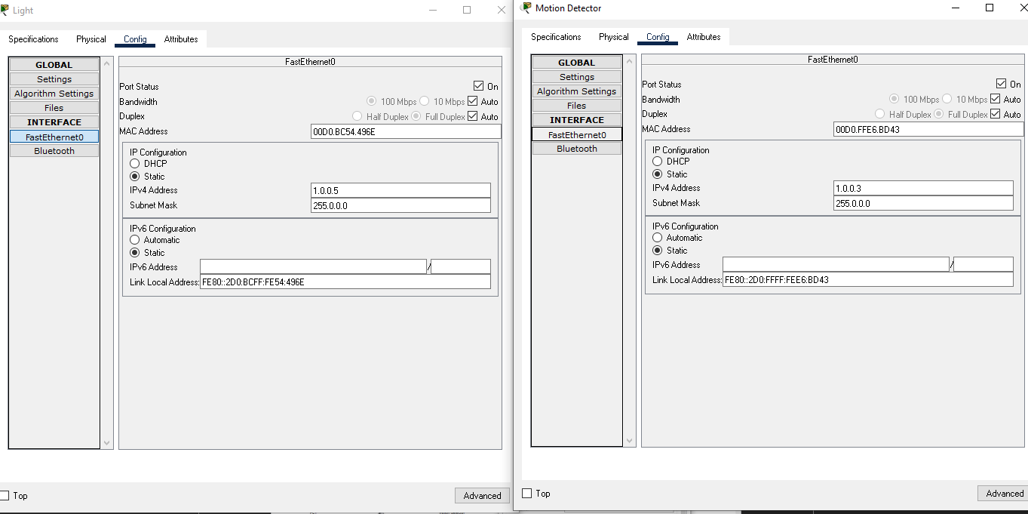

Lalu pastikan sudah terkoneksi ke server,tanda sudah koneknya yaitu bisa di refresh

Selanjutnya pada bagian server buat ip confignya lalu buat juga fastethernetnya seperti contoh yang saya buat

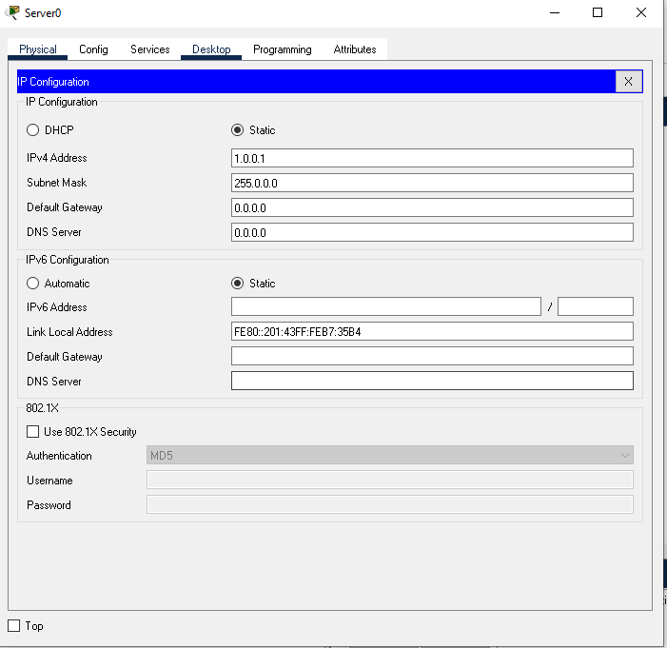

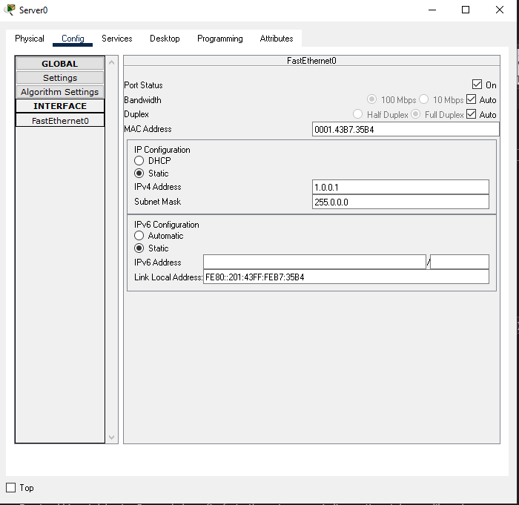

Dan terakhir untuk bagian Pcnya ubah fastrethernet nya menjadi seperti contoh saya dibawah

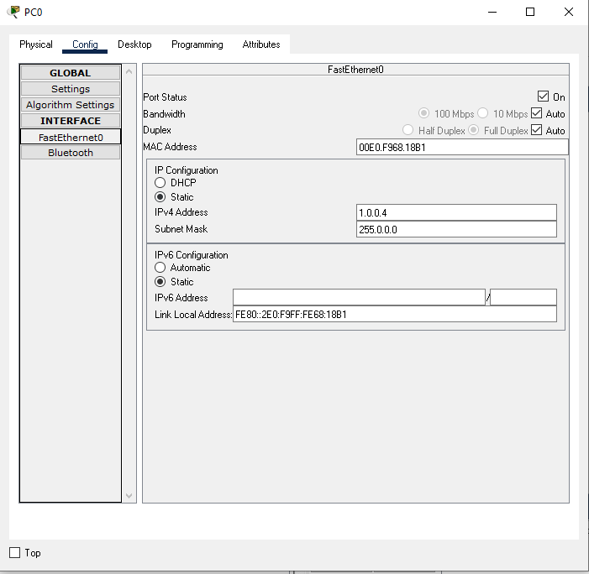

Lalu pergi ke desktop dan keweb browser dan masukkan yang telah saya buat tadi yaitu 1.0.0.1 lalu go kemudian isi username dan passwordnya sama seperti yang sebelumnya sudah buat tadi

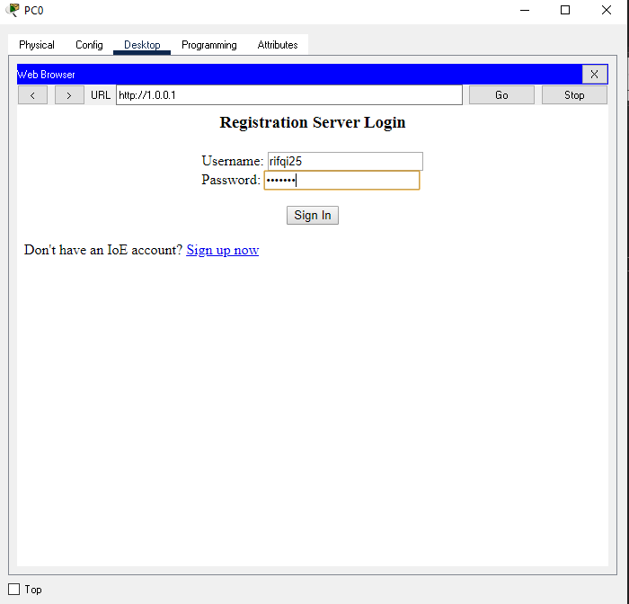

Setelah itu pergi ke kondisi dan atur kondisinya seperti contoh dibawah

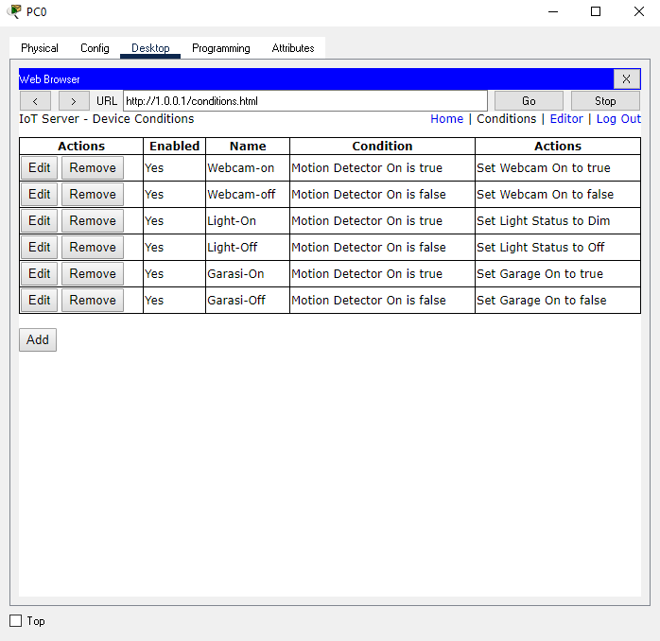

Bila sudah maka program bisa dijalankan

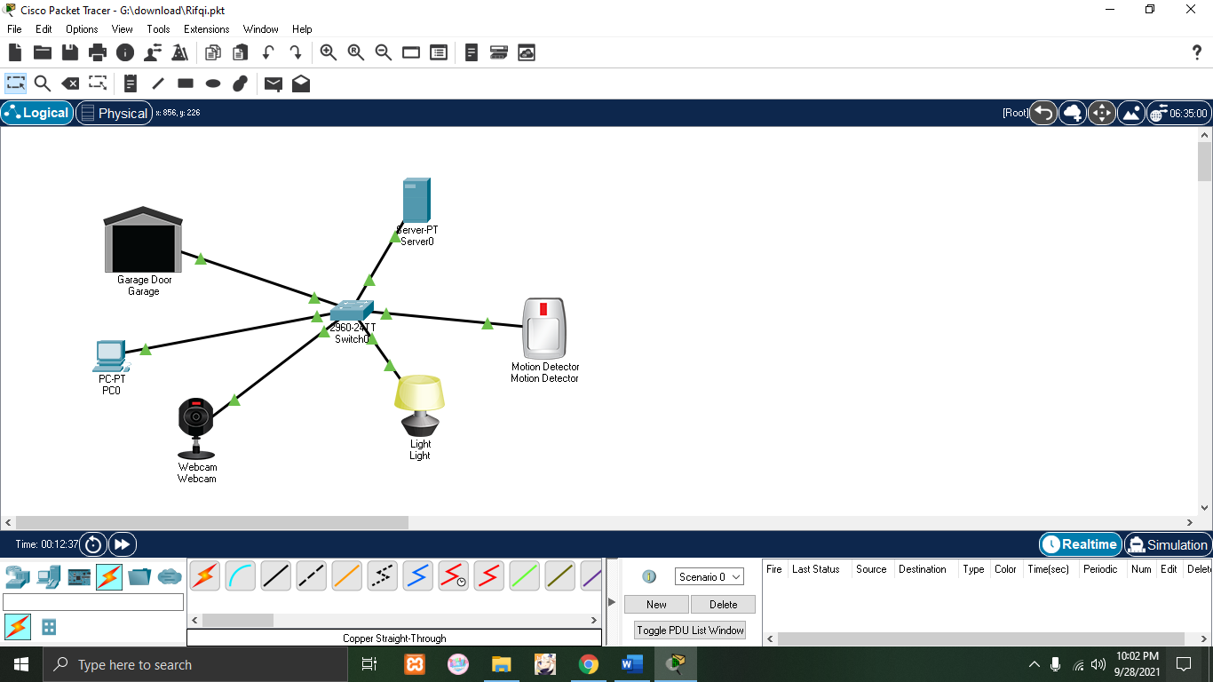

Kemudian jika tidak mendeteksi gerakan lagi maka akan otomatis mati

